广西壮族自治区人民医院国家级腹腔镜外科医师培训基地2019年招生简章
国家卫健委及中国医师协会内镜医师分会要求：全国各级医疗机构中所有从事内镜诊疗技术工作的专业人员，都必须经过内镜诊疗技术技能考试合格，取得相应资格证书后，方能从事内镜诊疗技术工作。
广西壮族自治区人民医院是经国家卫健委、中国医师协会内镜分会批准的中国医师协会腹腔镜外科医师培训基地。基地培训面积150余平方米，设备功能完备、环境舒适优美，设有腔镜技能训练室、模拟手术室等。应广大腹腔镜外科医师的强烈要求，现面向全国招收腹腔镜外科学员。
- 开班时间：第一期培训班定于2019年10月21日（周一）上午09:00-11:30，下午15:00-17:00报到，10月22日正式开始培训。培训班招收学员10人，招满后顺延至下期，每期培训时间3个月。
- 培训专业：普通外科腹腔镜诊疗技术。
三、培训方式：3个月全日制培训。
四、培训内容：包括理论学习、模拟训练、临床实践。
1. 理论学习：腹腔镜专业教材。
2. 内镜技术训练：
（1）模拟训练：通过不同模块进行手眼协调、抓持传递、定向适应、组织分离、缝合打结、施夹等练习
（2）仿真训练：进行视觉、触觉、捡小球、力反馈、电凝、钛夹等练习;
（3）临床实践：观看手术录像、手术直播、指导老师带教上台手术等，参与科室查房。
（4）名师带教：我基地共外聘全国著名专家11名，届时周总光教授、郑民华教授、李国新、池畔教授等将分期亲临授课指导，以提高微创手术技能。同时配备院内普外科各专科主任作为日常授课和带教老师，为学员创造良好的腹腔镜培训条件。
五、考核
1.考核方式：遵照中国医师协会腹腔镜外科医师培训基地要求，由指导老师组织对学员进行考核：1、在培训期间参与腹腔镜手术50台；2.结业考核分笔试及操作两部分。完成以上考核方能颁发全国统一的中国医师协会腹腔镜外科医师培训基地培训证书。
3.培训期满后与学员保持联系，长期提供临床、科研、教学、学术交流等方面支持。
六、学员资质要求
本培训班面向全国招生，凡从事临床工作、已经取得医师资格证书和医师执业证书的专科医师均可报名参加(在读研究生可适当放宽条件)。
七、培训地点及费用
1.培训地点：中国医师协会腹腔镜外科医师培训基地-广西壮族自治区人民医院
2.培训费用：①培训费：1000元/期/人。 ②住宿、餐饮等其他费用自理。
八、报名及报到方式：
1、报名方法
为了统一和规范进修生管理工作，我院从2015年开始全面启用网络报名的申请程序，请各单位一律按照新程序在我院官方网站（www.gxhospital.com）“进修报名”进行报名（注：由于网络兼容性问题，建议使用IE浏览器、火狐浏览器、搜狗浏览器，勿使用360浏览器进行注册报名，关于网络操作问题请自行咨询我院信息网络中心0771-2186055韦工程师）
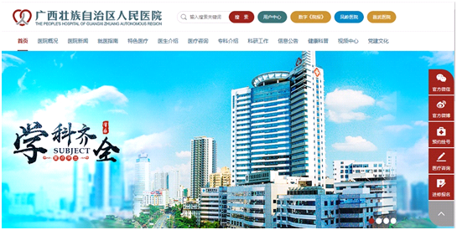
位置图如下所示红框部分：

2、网络报名流程及注意事项
学员需注册账户，使用新账户进行报名，每个身份证号码只能注册一个用户名，可以用身份证号码和电子邮件找回用户名和密码。网络报名系统仅在每期报名期限内（2019年10月8日至16日）开放，其余时间关闭。
3、报到要求
(1)网络系统或我院官网公告显示已录取这请务必于2019年10月16日24:00前进入我院官方网站进修报名系统中登录个人账户打印进修报名表和进修录取通知书，过期系统将自动关闭，无法登陆。
(2)并按照个人账户网络打印的报到通知单要求携带单位介绍信、打印版进修报名表、进修录取通知书、身份证、照片等材料报到（注：所有复印件均需要加盖单位公章，并写“上与原件相符”的字样）。通过基地审核且确定学员名单后，本基地工作人员同时会电话通知本人，请务必保持个人联系电话畅通，
九、报到地点及联系方式
联系地址：广西壮族自治区人民医院教学部南宁市桃源路6号
联系电话：0771－2186425 联系人员：潘黎
邮政编码：530021

